一面：(36min）
面试官人很好，问的比较细，但是我不会的地方会慢慢引导。

1、自我介绍

自我介绍可分为三层，第一层介绍基本信息；第二层介绍实习经历和项目经理及自己擅长的技术栈；第三层简单说下你的性格兴趣爱好等。自我介绍时间把握在1-2分钟，把自己的优势和擅长点讲出来。平时可以对着镜子多练练，讲的清楚比什么都重要。

2、java的集合看过源码么？HashMap?自己说了下jdk1.7和1.8的区别（说了头插和尾插，然后面试官问这个是基于什么考虑的？还有什么？答了链表数量大于8的时候会转成红黑数，然后问我了解红黑树么？为什么红黑树只有红色和黑色？）HashMap在多线程的情况下线程安全么？（答得扩容时出现，为什么？多线程已经出现了环，也就是死循环，去查找会出现什么情况？HashMap在扩容的时候允许其他线程去查找么【一个线程在扩容，另一个线程在查找】？）

3、链表常用的数据结构？ArrayList和LinkedList的区别？

Hashmap面试的信息量很大，面试官抛出一个点，往往希望面试者能较全面的去拓展回答。另一方面，数据结构的直接应用场景就是集合框架，所以集合框架的底层往往离不开数据结构。

针对数据结构和集合框架，可以看看以下两篇文章：

#10个数据结构高频知识点(建议收藏)
#精心整理20道高频Java集合面试题(建议收藏)

4、介绍下计算机网络常见的7层模型或者TCP/IP模型？

参考：https://blog.csdn.net/Yansky58685/article/details/98118124

5、HTTPS属于哪一层协议？和HTTP的区别？

应用层。区别参考：https://blog.csdn.net/qq_38289815/article/details/80969419

6、进程之间的通信方式？

五种通信方式的介绍：
https://www.cnblogs.com/zgq0/p/8780893.html

7、使用Spring主要实现什么特性？Ioc和AOP？AOP怎么去实现的？为什么我写了个注解或者Spring的配置文件配置了就可以识别？延伸到代理模式（代理类和被代理类有什么关系）？适配器模式的区别？装饰器模式？

Spring知识点总结：https://blog.csdn.net/lz1170063911/article/details/79772474

23种设计模式：http://c.biancheng.net/design_pattern/

8、有什么想了解的么？

可以从公司情况出发。比如，您所在的组是做什么业务，用了哪些技术栈，接下去架构会怎么样去演变等等。

二面：(56min)

1、自我介绍

2、讲一下第一个项目？第一个项目里边涉及到数据加密和解密的过程，你们是怎么处理的？

项目中主要对用户的登陆密码和支付密码进行加密，把用户明文密码+用户ID作为MD5函数的参数，进行加密，确保唯一性。

3、电商平台的项目的架构图画一下？
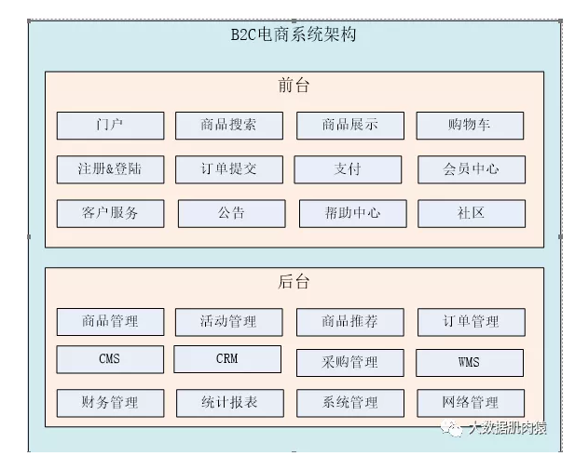
业务架构
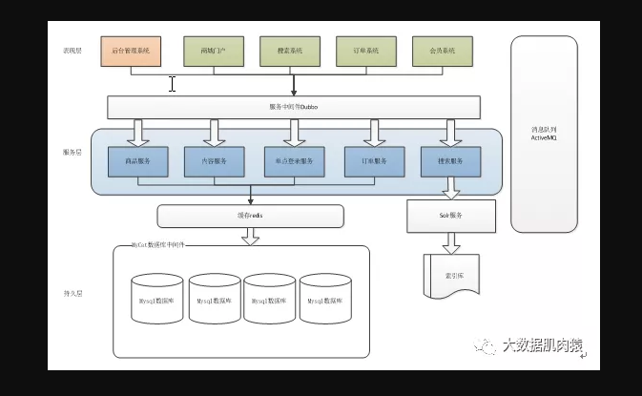
技术架构

4、Spring中AOP的动态代理？流程？

一面的第7题。

5、storm中怎么确保spout正确的传给下一个bolt即下一个bolt已经接收到？

从Storm如何保证可靠性传输的角度进行回答：https://blog.csdn.net/echosilly/article/details/51674558

6、说一下Dubbo的架构？

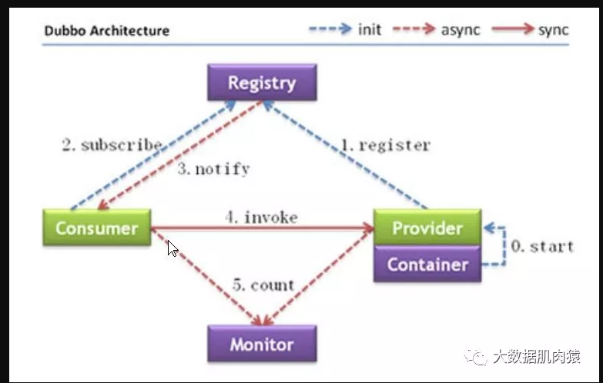

Dubbo是一个分布式服务框架，以及SOA治理方案。其功能主要包括：高性能NIO通讯及多协议集成，服务动态寻址与路由，软负载均衡与容错，依赖分析与降级等。

它有5个节点，分别是Provider, Consumer, Registry, Monitor, Container。其中Provider是服务提供者， Consumer是服务消费者，Registry是服务进行注册和被发现的注册中心，Monitor是统计服务的调用次数和调用时间的监控中心，Container是服务运行容器。

他们之间调用的关系是：Container负责启动，加载然后运行Provider。Provider在启动时会向注册中心注册自己提供的服务，Consumer在启动时会向Registry订阅自己所需服务，此时Registry会返回Provider地址列表给Consumer。如果地址有变更，Registry会基于长连接推送变更数据给Consumer。Consumer会基于软负载均衡算法选一台提供者进行调用，如果调用失败，则再选一台。Provider和Consumer在内存中累计调用次数和调用时间，定时每分钟发送一次统计数据到Monitor。

7、说一下zookeeper的leader选举算法？

参考：https://blog.csdn.net/zuochao_2013/article/details/82558592

8、redis作为缓存如何保证和数据库的一致性？

参考：
https://blog.csdn.net/qq_28740207/article/details/80877079

9、讲一下你实习的时候做的工作？通过我说的内容问了很多问题

这边别讲太多无关琐事，针对项目讲几点熟悉的点，把面试官往里面带。别让面试觉得你做了东西很多，但又很浅，但也别为了所谓的高大上，给自己挖坑。

10、了解辅助索引么？（说了聚簇和非聚簇）聚簇索引和非聚簇索引的区别？

参考：https://www.cnblogs.com/qlqwjy/p/7770580.html

11、mybatis?

mybatis知识点：
https://blog.csdn.net/q957967519/article/details/82414366

12、springmvc的流程？

参考：
https://www.cnblogs.com/leskang/p/6101368.html

13、进程或者线程什么情况下发生死锁？

关于死锁：
https://blog.csdn.net/wljliujuan/article/details/79614019

14、说说可重入锁和读锁？读锁的底层原理是什么？（当时引申到了乐观锁和悲观锁）

参考：
#精心整理了100个Java多线程知识点
#精心整理了20道常见数据库面试题(建议收藏)
#40道高频Javase面试题及详细答案(建议收藏)

三面：(38min)1、自我介绍

2、我看你本科是一个普通的二本，研究生是985，你觉得你是怎么考上的？

3、当时选专业是自己选的么？为什么选计算机？你们班女生学计算机的有多少？

4、会不会觉得写代码很枯燥？

5、你觉得实习过程中的最大收获有哪些？

6、说下你的优点和缺点？你的老师是怎么评价你的？你周围的同学是怎么评价你的？从哪些事情上边可以体现出来？能举个例子么？

7、家是哪里的？有什么兴趣爱好？

8、有赞是你的第几志愿？为什么不选杭州的其他公司？

9、说一个最近做的项目？以后的职业规划是什么?

10、期望薪资是多少？现在手上有offer么?

11、有什么想问我的么？问了一下面试官对我的评价。

